


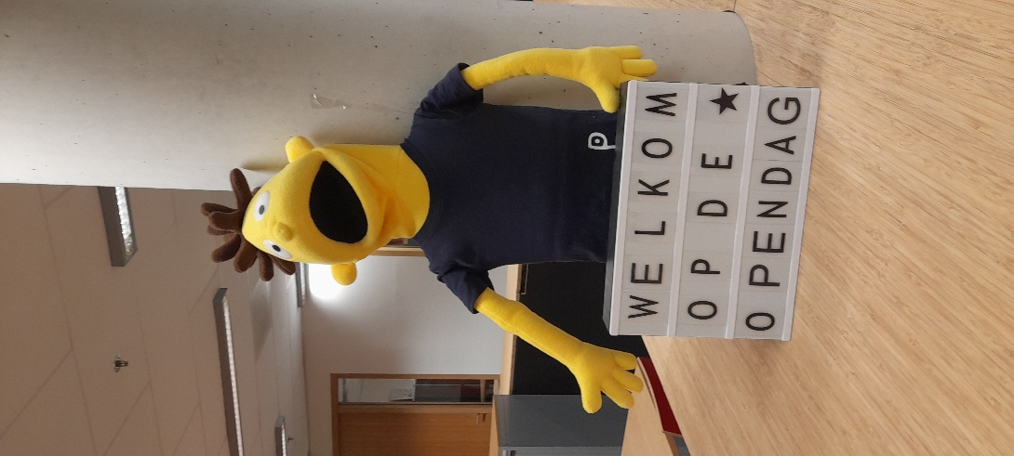
Orienteren

Inleiding
Het is onze taak om goede professionals af te leveren. Uiteindelijk is de praktijk de plek waar studenten het meest tot hun recht moeten komen. Of niet, maar het is wel de toekomstige werkplek. Alleen het zoeken naar een stageplek is een hele onderneming. Hierin zie je dat studenten enorm verschillend zijn. De één belt, mailt, gaat langs en is ondernemend. Anderen lijken wat passiever te zijn en hebben minder overzicht. Om aan te geven hoe ingewikkeld het kan zijn hier een artikel wat onlangs uitkwam.

Duizenden mbo-studenten hebben geen stageplek, vooral tekort in zorgsector

NOS Nieuws• 12-mei-2026, 21:57
Duizenden mbo-studenten hebben geen stageplek, vooral tekort in zorgsector
Het tekort aan stageplekken in het mbo is in twee jaar verdubbeld. Dat staat in een overzicht(opent in nieuw venster) van de Samenwerkingsorganisatie Beroepsonderwijs Bedrijfsleven (SBB). Die cijfers komen twee keer per jaar uit en zijn vandaag weer gepubliceerd.
In het huidige schooljaar staan 467.329 mbo-studenten ingeschreven. Het merendeel daarvan heeft een stageplek, maar 4695 studenten is het nog niet gelukt om op tijd een stage te vinden. Het grootste stagetekort is in de sector zorg en welzijn, zegt Hannie Vlug, directievoorzitter van de SBB. "Dan moet je bijvoorbeeld denken aan studenten die worden opgeleid voor de ouderenzorg of de gehandicaptenzorg. Maar bijvoorbeeld ook tot sociaal werker of doktersassistent."
Vicieuze cirkel
In de sector zorg en welzijn hebben ze de stagiairs juist over een paar jaar juist hard nodig als werknemers, omdat er in die sector een personeelstekort is. "Dit is precies de vicieuze cirkel waar al vaak op is gewezen", zegt Vlug.
Een belangrijke reden voor het tekort aan stageplekken is het tekort aan stagebegeleiders. "Er is simpelweg geen personeel op de werkvloer om stagiairs te begeleiden", zegt Vlug. "En dat is een groot probleem, want we hebben deze mensen had nodig."
Er zijn ook andere oorzaken van het tekort aan stageplekken voor mbo'ers. Soms kiezen leerbedrijven voor studenten van een hoger niveau of een hoger leerjaar. Ook kan het zijn dat het werk is veranderd door automatisering, waardoor werkzaamheden die studenten eerder deden niet meer nodig zijn.
De SBB probeert extra leerbedrijven te werven voor studenten die geen stageplaats kunnen vinden. "Want als je geen stageplek hebt, dan krijg je ook geen diploma", zegt Vlug. "Maar dan krijgen we ook niet die vakmensen die we zo hard nodig hebben." Opleidingen en het bedrijfsleven kijken ook naar creatieve oplossingen. Zoals het spreiden van stages, zodat niet alle leerlingen tegelijkertijd een plek nodig hebben. Of het opknippen van stages, waardoor studenten bij twee bedrijven kortere stages lopen. Ook wil de SBB financiële ondersteuning vanuit de overheid voor de zorgsector
Voorbereiden
SBB
Wij werken altijd vanuit de SBB ( Samenwerkingsorganisatie Beroepsonderwijs Bedrijfsleven) Zij hebben een website ( stagemarkt) waarbij alle erkende stages verzameld zijn en de studenten kunnen oriënteren op een stage (BPV) Met name binnen de kinderopvang zie je dat er te weinig plekken zijn. Hierbij speelt ook het feit dat sommige bedrijven zich wel aanbieden, maar niet erkend zijn. Hier moeten we alert op zijn, omdat het diploma anders niet geldig wordt verklaard.


Wie ben je?
Ik ben SLB-er van pedagogisch medewerker. Dit houdt in dat ze voornamelijk stage lopen in de kinderopvang en BSO. De eerste twee periodes wordt er veel aandacht gespendeerd aan de voorbereiding van stage. Voor een algemene indruk maken we een verslag over zichzelf en waarom ze in de kinderopvang willen werken.

In periode 1 geven we de module : IK. Hierin gaan we onderzoeken wie je bent en waarom je dit vak wilt. Deze vraag hebben ze zichzelf minder vaak gevraagd dan je zou denken. Voor veel studenten is het een opleiding die “logisch” voelt. Ze kennen de doelgroep, familie en vrienden doen dit werk en met kinderen werken vinden ze gewoon leuk. Als ze beter gaan onderzoeken en zichzelf afvragen waarom ze dit willen, zie je dat er soms toch nog twijfel komt. Dit is goed. Op deze manier weten ze goed wat ze wel of niet willen en kan het best zijn dat ze alsnog een andere opleiding doen.

Tijdens deze module gaan we de studenten voorbereiden op stage. Waar kan je ze vinden? Hoe laat je een motiverende houding zien? Hoe voer je een gesprek? Wat is er allemaal. We hebben hier 10 weken de tijd voor. Elke les staat weer een andere stagevaardigheid centraal. Hoe schrijf je een motivatiebrief, een sollicitatiebrief en spelen we situaties na die ze tegen kunnen komen. Deze module staat vooral de voorbereiding en de praktische kanten centraal.
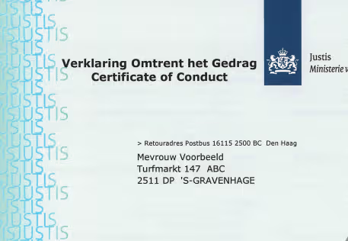
Uitvoering

POK / VOG
Wanneer de studenten een stageplek hebben wordt er eerst een POK
( praktijkovereenkomst) aangemaakt en vanuit de stage wordt een VOG
(Verklaring Omtrent het gedrag) aangevraagd.
Zonder deze documenten wordt er niet begonnen aan de stage.

POK AANVRAAG FORMULIER

Deelnemersgegevens
Deelnemer |  | ID
Opleiding |  | Crebo
opleidingsvorm | BOL / BBL | niveau

Gegevens Praktijkbiedende Organisatie
Naam bedrijf:
Adres bedrijf:
Postcode plaats
Leer ID stagemarkt

Contact gegevens praktijkbegeleider/beoordelaar (i.v.m. het digitaal beoordelen en de infobrieven)
Naam
Telefoonnummer
e-mailadres

Contact gegevens ondertekenbevoegde (i.v.m. het digitaal tekenen van de POK)
Naam
Telefoonnummer
e-mailadres

BPV-gegevens
Begin datum
Eind datum
Totaal aantal uren

Ondertekening BPV docent
Datum: Naam: Handtekening:

Planning

Er wordt drie jaar stage gelopen , Het eerste jaar wordt er een half jaar stage gelopen. Twee dagen per week. De andere twee jaren het gehele jaar. Hierbij is er in de eerste fase kennismaking en oriënteren. Als SLB-er plan je altijd stagegesprekken en aan de voorkant is het belangrijk dat je verwachtingen uitspreekt. De eerste opdracht die studenten krijgen is het schrijven van een START verslag. Hierin staan alle basisgegevens dit kan je bij het profiel van de student verwerken. Hierdoor breng je meteen alle verwachtingen, plichten en rechten in kaart

Voorbeeld Startverslag

Wat is het startverslag?
Je begint je stage met het maken van een startverslag. In het startverslag oriënteer je je op je stage-instelling en leg je werkafspraken met je stagebegeleider vast.

Wat doe je als het klaar is?
Je levert dit verslag in bij je stagebegeleider als je het klaar hebt. Je stagebegeleider geeft schriftelijke feedback. Als het goedgekeurd is, lever je het verslag en de feedback in bij je slb’er.
Na een goedkeuring van je slb’er kan je verder met het voorbereiden van je examens.

Opdracht 1: Breng je stage instelling in kaart.

Zet hierin de onderstaande punten. Je kunt de informatie vinden op de site van je instelling.

- Naam stage-instelling
- Adresgegevens
- Naam, emailadres en tel.nr stagebegeleider
- Beschrijving van de instelling: wat voor instelling is het,
welke afdelingen zijn er, op welke groep loop je stage,
welk personeel werkt er in welke functies? Beschrijf bij de
functies kort wat ze inhouden.
- Beschrijf het doel van de instelling in je eigen woorden.
- Lees de pedagogische visie van je stage-instelling en
schrijf de 5 belangrijkste uitgangspunten hieruit op.
7. Hoe vindt de intake plaats van de kinderen?

Opdracht 2. Oriënteer je op het werken op jouw groep. Ga hierover in gesprek met je stagebegeleider.

2a. Beschrijf hierbij:
- Welke groep, welke leeftijden
- Hoeveel kinderen
- Niveau in de groep, welke ontwikkelingsfase zit het kind? Gebruik hierbij de kennis vanuit je OPS lessen/boeken. (motorisch/sociaal emotioneel/cognitief)

2b. Zijn er beperkingen of is er opvallend gedrag bij kinderen? Leg bij deze kinderen kort uit wat er aan de hand is (zonder hun naam te noemen).
- Leg uit wat er aan de hand is met het kind
- Leg uit welke afspraken voor begeleiding voor dit kind zijn gemaakt.

2c. Hoe ziet de dagindeling op jouw groep eruit? Beschrijf dit voor beide stagedagen.
2d. Wat zijn de belangrijkste afspraken die gelden op de groep?
2e. Welke taken en verantwoordelijkheden heeft jouw stagebegeleider?
2f. Welke taken en verantwoordelijkheden heb jij op de groep?

Opdracht 3: Maak afspraken over verwachtingen en werkzaamheden met je stagebegeleider en noteer vervolgens kort wat jullie hebben besproken.

- Wat zijn je werktijden?

- Wat zijn de afspraken als je ziek bent?

- Leg je stagebegeleider uit wat je moet doen tijdens je stage (startverslag, oefenopdrachten en examen en hoe de procedure is)

- Vertel je stagebegeleider dat er twee contactmomenten zijn met de Slb-er (via Teams of op locatie) en dat jij de afspraken hiervoor maakt.

- Vraag je stagebegeleider wat er van je wordt verwacht als je op de groep bent (werkzaamheden en werkhouding).

- Leg je stagebegeleider uit wat voor iemand jij bent, hoe jij het beste leert in de praktijk, geef aan welke begeleiding jij verwacht van je stagebegeleider.

- Leg samen vast wat jij zelf graag wilt leren op je stage en spreek af hoe jij daaraan kan werken op de groep met feedback van je stagebegeleider.

- Bespreek wanneer je met elkaar om de tafel gaat om te evalueren en opdrachten in te plannen en te bekijken.

- Is er een gedragscode waar je je aan moet houden (denk aan kleding, piercings, aanspreken van naastbetrokkenen) Schrijf de belangrijkste dingen op in dit verslag.

Moduleboekjes
Als het START verslag voldoende is wordt er per twee periodes moduleboekjes uitgereikt ,waarbij er in die periodes aan modules worden gewerkt. Hierin staan oefenopdrachten die aansluiten bij de examens die studenten moeten behalen. Wanneer je deze oefenopdrachten hebt gemaakt, wordt het officiële examen open gezet in Digibib. Dit is een officiële site. Hierbij nodig je als SLB er de stagebegeleider uit om te beoordelen.

Er zijn twee soorten examens. Een productbeoordeling en gedragsbeoordeling. Wanneer het om een product gaat wordt ingeleverd bij stage en school. Hierin wordt het product goed gekeurd door de stagebegeleider, maar beoordeeld door de SLB-er.

Een gedragsbeoordeling vindt plaats op de stage en zal worden beoordeeld door de praktijkbegeleider. De opdrachten die worden geoefend worden altijd gekoppeld aan een examen. In onderstaande voorbeeld zijn de volgende examens gekoppeld.


Voorbeeld van een moduleboekje

P2K1W5 Biedt persoonlijke verzorging bij specifieke
zorgbehoeftes
P2K1W6 Schept voorwaarden voor een hygiënische
omgeving

Module: Zorgen en Verzorgen

Pedagogisch Medewerker
Periode 3 en 4

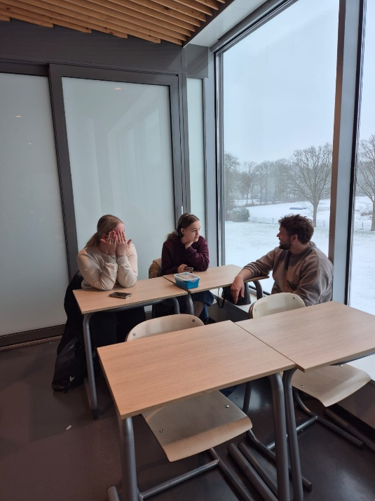
Inleiding Module Zorgen en Verzorgen

In dit moduleboekje staat beschreven welke lessen op school er gekoppeld zijn aan dit examen en worden de opdrachten beschreven die je op stage uit moet voeren ter voorbereiding op je examens. In periode 3 maak je de opdrachten uit dit boekje. Als je dit klaar hebt, dan mag je de examens in periode 4 gaan uitvoeren.

Lessen op school
Voor het goed uit kunnen voeren van de opdrachten op stage krijg je op school theorie aangeboden en oefen je vaardigheden.
Werken met baby’s: Hier leer je alle praktische vaardigheden rondom de verzorging van kinderen
Huishoudkunde: Hier leer je alle praktische vaardigheden rondom voeding en hygiëne
Interactievaardigheden: Hier leer je de 6 interactievaardigheden toepassen in je communicatie met kinderen

Werken met baby’s
Om met baby’s te mogen werken in de (stage)praktijk moet je tenminste 20 uur les hebben gehad in Werken met Baby’s. Dit is in de CAO Kinderopvang vastgelegd. Ook is daarin vastgelegd wat je hiervoor allemaal moet weten en kunnen. Ons lesprogramma is ingericht op basis van de eisen in de CAO. Alles wat je moet weten en kunnen is in de 3 vakken aangeboden:

Bij OPS in periode 3: alles wat je moet weten over baby-ontwikkeling
Bij Skills in periode 3: alles wat je moet weten over baby-verzorging, inclusief communicatie met baby’s
Bij Huishoudkunde in periode 3: alles wat je moet weten over babyvoeding
Als je alle drie de onderdelen hebt behaald, dan kan je met dit boekje aantonen op je stage dat je voldoende geschoold bent om met de baby’s op je stage te mogen werken.
Opdrachten op stage
Wanneer je voor de opdrachten die je op stage moet maken een voldoende haalt heb je vanuit stage een GO voor je examen.
Wanneer je beide GO’s (voor school en stage) hebt behaald dan kan je met je stagebegeleider je examen plannen en uit gaan voeren.
Een GO – eigen verantwoordelijkheid voor het laten aftekenen
Voor een GO voor je examen moet je er zelf zorg voor dragen dat je stagebegeleider je beoordelingen aftekent. Voor de schoolvakken zorg je ervoor dat je docenten je beoordelingsformulier in dit boekje aftekenen.
Met het afgetekende boekje ga je vervolgens naar je SLB’er. Deze zet jouw examen klaar.

Neem dit boekje ALTIJD mee naar SCHOOL én naar je STAGE!
Opdracht | Wat inplannen | Wanneer uitvoeren
Opdracht 1 | Passend reageren. Hierbij ga je observeren en noteren wat je opvalt.
Opdracht 2 | Onderzoek naar specifieke richtlijnen en protocollen.
Opdracht 3 | Oefenen met een specifieke verzorging.
Opdracht 1 | Overzicht maken van huishoudelijke taken.
Opdracht 2 | Huishoudelijke taken uitvoeren.
Opdracht 3 | Een verantwoordt tussendoortje bereiden.
Om alles goed in te kunnen plannen heb je allereerst een agenda nodig.
In het overzicht hieronder vind je een korte beschrijving van wat je gaat doen.

Stage-opdrachten voor P2K1W5 Biedt persoonlijke verzorging bij (specifieke) zorgbehoeftes

Opdracht 1: Passend reageren
Observeer minimaal 2 uur de groep. Dit mag je verdelen over kleinere periodes, bijvoorbeeld 4 keer een half uurtje. Observeer welke signalen de kinderen geven als ze persoonlijke verzorging nodig hebben. Schrijf voor elke situatie op:
- Wat het kind doet/zegt
- Welke reactie je stagebegeleider of een andere collega geeft
- Hoe het verzorgingsmoment precies wordt uitgevoerd
Bespreek met je stagebegeleider wat je hebt gezien en genoteerd. Welke tips heeft jouw stagebegeleider voor je voor:
- Het letten op signalen van de kinderen
- Het meenemen van de kinderen in het verzorgingsmoment (de communicatie)
- Het verzorgen zelf?

Opdracht 2: Specifieke verzorging
Ga na welke regels en afspraken er gelden als er specifieke verzorging nodig is. Vraag aan je stagebegeleider:
- Welke richtlijnen en protocollen er zijn als het gaat om ziekte
- Op welke signalen tijdens verzorgmomenten je bij de kinderen alert moet zijn en aan de bel moet trekken bij je collega’s
Maak hiervan een verslagje en laat dit lezen aan je stagebegeleider.

Opdracht 3: Oefenen met (specifieke) verzorging
Oefen 3 keer een verzorgingsmoment, waarbij je stagebegeleider met je meekijkt:
- verschonen vanaf het moment dat je een poepbroek signaleert
- verschonen bij een ongelukje, waarbij je schone kleren moet aandoen
- naar bed brengen van een kind
Zorg ervoor dat je tijdens het verzorgmoment:
- Goed reageert op de signalen die het kind geeft
- Discreet omgaat met lichaamscontact en de autonomie van het kind
- Zorgt voor de veiligheid van het kind
- De juiste tiltechnieken toepast
- Met het kind communiceert en van het verzorgingsmoment een speel- leermoment maakt
- De zelfredzaamheid van het kind stimuleert door uitleg te geven, aanwijzingen te geven en het zelf te laten oefenen.
Vraag daarna feedback aan je stagebegeleider over je interactie met het kind en over de verzorging zelf.

Feedback van de stagebegeleider op de opdrachten
De student:
 | Indicatoren | O | V | G
Opdracht 1 | - Heeft inzicht in die de kinderen kunnen geven als ze persoonlijke verzorging nodig hebben en heeft voldoende handvatten voor de communicatie met het kind en de uitvoering van de verzorging
Opdracht 2 | - Heeft in het verslag laten zien te weten op welke signalen hij/zij moet letten tijdens verschoonmomenten en hoe te handelen als er specifieke verzorgingsbehoeften zijn
Opdracht 3 | - Kan een kind verschonen en naar bed brengen, ook als dit specifieke aandacht vereist. Daarbij heeft de student:  - Goed gereageerd op de signalen die het kind geeft  - Discreet omgegaan met lichaamscontact en de autonomie van het kind  - Gezorgd voor de veiligheid van het kind  - De juiste tiltechnieken toegepast  - Met het kind gecommuniceerd en van het verzorgingsmoment een speel- leermoment gemaakt  - De zelfredzaamheid van het kind gestimuleerd door uitleg te geven, aanwijzingen te geven en het zelf te laten oefenen.
 | Toelichting:

Criteria opdrachtenboek | Feedback van BPV-begeleider | O | V | G
De student heeft min. 80 % van de opdrachten met een V of G afgerond.
De student kan omgaan met feedback
Ruimte voor toelichting op bovenstaande:

De student is het sterkst in:  - Oriënteren  - Plannen  - Uitvoeren  - Controleren  - Reflecteren | Aandacht voor Stap:
De student is voldoende aanwezig geweest? | Ja/ nee
Werkproces/ Examens | GO om examen uit te voeren?
- Examen P2K1W5 Biedt persoonlijke verzorging bij specifieke zorgbehoeftes  - Examen P2K1W6 Schept voorwaarden voor een hygiënische omgeving | GO Ja/ nee  GO Ja/ nee


Vervolg
Wanneer deze opdrachten beoordeeld zijn met een voldoende zal het examen wat erbij hoort beschikbaar worden en gaan ze voor een officieel examen. Hierin meld ik ze als SLB -er aan. In de gehele opleiding doen de studenten 19 examens, Hier hebben ze een examenkaart.

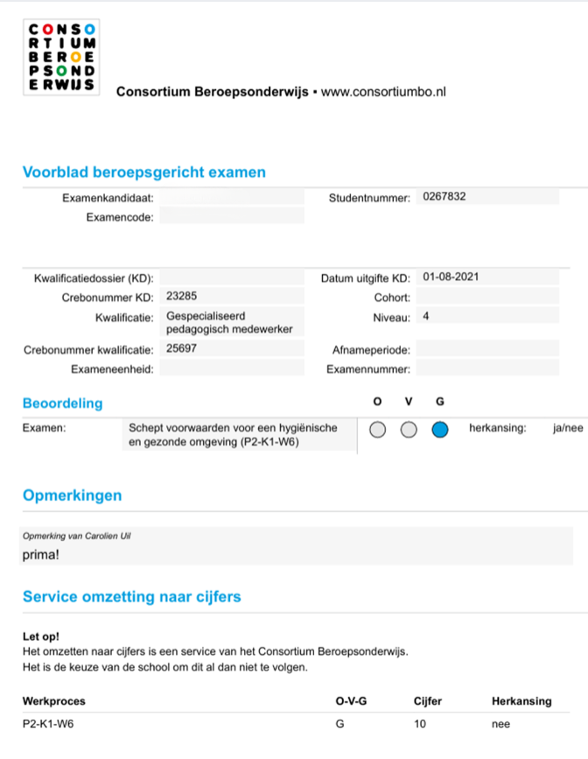
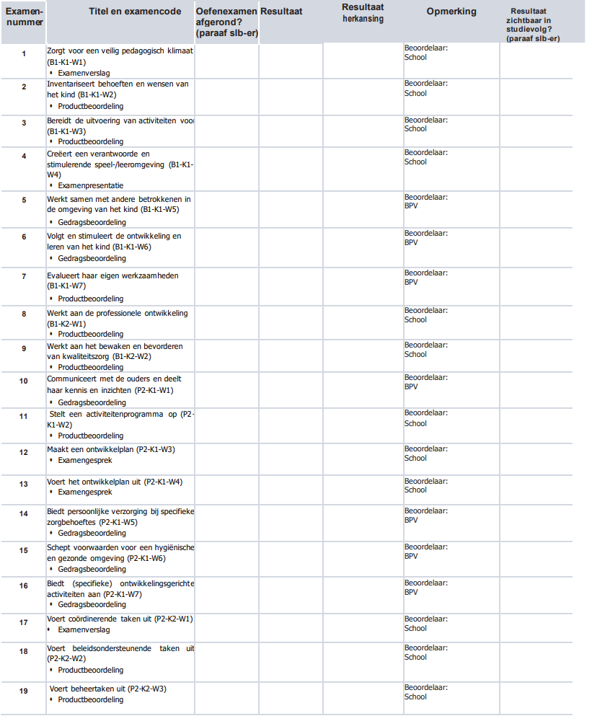

Deze kaart maakt in één keer inzichtelijk welke examens ze moeten doen én welke zijn afgerond. Dit is voor studenten fijn, maar voor mij als SLB-er ook heel overzichtelijk. Deze examens zijn verdeeld in drie jaar. Voor de praktijkbegeleiding is een overzicht als dit ook erg inzichtelijk. Het werken via digibib ( www.digibib) is voor een SLB-er een zoektocht, maar voor de studenten en praktijkbegeleiding erg prettig, omdat het meteen digitaal wordt verwerkt en rechtsreeks gekoppeld is aan de studenten.

Evalueren

Conclusie

Tot nu toe gaat het over de voorbereiding en de examens waar de studenten aan moeten voldoen.
In de praktijk vind ik het allerbelangrijkste dat de student laat zien dat ze geschikt zijn voor de praktijk. Iemand die misschien minder sterk is in school kan opbloeien in de praktijk. Mijn ervaring is dat dit snel zichtbaar is. De manier waarop stagebegeleiders over de studenten praten is veelzeggend. Hoe is de interactie? Hoe word ik ontvangen op een stage? Hoe reageren de kinderen? Hierin vind ik het belangrijk dat we voor ogen houden dat we geschikte mensen willen opleiden voor het werkveld. De meerderheid van mijn SLB studenten combineren dit overigens goed. Zij hebben de boel op school in orde en in de praktijk zijn het gewaarde collega’s


Er zijn een aantal studenten die op school vaak
afwezig zijn of opdrachten niet inleveren, maar
op stage uitblinken in wat ze doen. Dit vind ik
soms wel lastig, omdat ik hen ook snap. Echter,
bij een professionele houding is het ook
belangrijk dat ze de dingen doen die ze
misschien lastiger of niet leuk vinden. Als docent
mag je dit wellicht niet uitstralen, maar als ik zie
dat ze helemaal uitblinken op stage, ben ik
tevreden als ze iets inleveren. Dat moet
voldoende zijn, maar neem de kwaliteiten op
de werkvloer wel mee.

Wanneer ik echt zie dat school teveel wordt, schakel ik het BAT team in óf is het de moeite waard om de mogelijkheid voor BBL te onderzoeken. Dan gaan ze vier dagen werken en één dag naar school. Dit is voor sommige studenten een betere route. Als dit aan de orde is, zien we vaak ook dat de stage de student aanneemt en ze een werkplek aanbiedt.

Voor mij was het in de eerste instantie goed uitzoeken op welke manier studenten een stage konden krijgen.
Ik merkte dat ik als SLB-er af en toe teveel deed. Dus aan de voorkant al samen mailtjes sturen, uitleggen wat de stappen zijn. Het is belangrijk dat ze als jongvolwassen zelf op zoek gaan en contacten leggen. Het tweede jaar liet ik dit meer los. Hierdoor zie je eerder welke student zelfstandig kan werken en welke echt meer hulp nodig hebben. Dit verschilt enorm per studenten. De één heeft al weken van tevoren een stage en een ander op het laatst en sommigen helemaal niet. Het regelen van een stage is een belangrijke stap in zelfredzaamheid. Het is een zoektocht, maar hoe pak je dit aan en laat je een professionele houding zien.

Houding van studenten

Het was opvallend dat een aanzienlijk groot deel van de klassen het zoeken van contact erg ingewikkeld vindt.
Wat moet ik mailen? Ik heb twee gemaild, maar geen reactie, dus zal wel niet doorgaan. Belangst en simpelweg ergens gewoon langs gaan vinden ze spannend. Hier vind ik het als docent ingewikkeld om balans te vinden. Je wilt begripvol zijn, maar ze ook weerbaar maken. Is ook verschillend per student. In de voorbereidingen houden we hier rekening mee. Situaties oefenen, uitschrijven en geregeld benadrukken wat de opties zijn. De ene student is verlegen en de ander heeft een attitude. “Ik ga echt geen stage verder dan 10 km doen, dan zoeken ze het maar uit” Hierin zie je dat studenten soms geen realistisch beeld hebben van de verwachtingen of stappen die ze kunnen/ moeten zetten om een stage te krijgen. Hierin is het belangrijk dat je als begeleider stapsgewijs blijft uitleggen wat de verwachtingen zijn en ze uiteindelijk zelf verantwoordelijkheid hebben om een goede stage te vinden.



5.1 De docent bereidt met studenten de beroepspraktijkvorming voor..
5.2 De docent begeleidt studenten bij de beroepspraktijkvorming in en buiten de school.
5.3 De docent onderhoudt via praktijkbezoeken zijn kennis van het beroepenveld.

Resultaat: · Een manier van werken waarbij docenten voortdurend de ontwikkelingen in het beroep volgen en waarbij zij inzichten met het team delen

Leeruitkomsten

(5.1) De eerste twee periodes staan centraal in de voorbereiding. Alle modules staan in het teken van BPV. Wanneer er stage wordt gelopen is er één uur per week in het rooster om alle stage zaken te bespreken. Tijdens SLB gebruiken we stellingen rondom stage en is beroepshouding een belangrijk thema.

In de eerst periode staat oriënteren nog centraal en kijken we vooral naar de beroepshouding en staan examens minder centraal. Vanaf het tweede jaar en derde jaar is het belangrijk dat er groei te zien is. Dit gaat samen met de examens en de algehele beoordeling. Alle examens en opdrachten zijn verwerkt in een moduleboek en we nemen de examens klassikaal met de studenten door . Op deze manier weten ze wat de verwachtingen zijn en kunnen we dit meegeven naar de praktijk.

(5.2) Aan het begin van elke periode hebben we een kennismaking op stage. Dit is belangrijk, omdat je in de gesprekken verwachtingen en afspraken meteen kan vastleggen en ze een gezicht bij de begeleiding hebt. Mijn belangrijkste boodschap naar de begeleider en student is om altijd contact te houden. Bij twijfels of als dingen niet goed lopen , of juist wel, contact zoeken. Liever een mail of telefoontje teveel , dan achteraf het idee hebben: hadden we maar eerder iets aangegeven. Er zijn veel verschillende studenten, maar ook zeer verschillende begeleiders.

Bij de één laten ze de stagiaire helemaal vrij en een ander controleert alles en mogen stagiaires nog niet zoveel. Dit is een wisselwerking tussen de begeleider en student. Cultuur binnen een organisatie is hierbij erg belangrijk. Er zijn studenten gestopt of er stop gezet, zonder contact met school. Hierbij zal ik altijd het gesprek aangaan en terugkomen op situaties. Hetzelfde geldt voor studenten die zomaar stoppen. Je kan niet zonder gesprekken of reflectie zomaar stoppen. Dit soort gesprekken vinden ze lastig, maar als je een professional bent horen deze gesprekken erbij.

(5.3) Het onderhouden van de beroepspraktijk buiten school is, naar mijn idee, één van de meest belangrijke dingen. Ik zal vanuit Noorderpoort zichtbaar en benaderbaar moeten zijn. Als er wel conflicten of ingewikkelde situaties zijn, moet ik mij bewust zijn van het feit, dat ik deze organisatie in de toekomst waarschijnlijk ook weer nodig heb. Het is dus van belang dat we een band opbouwen met de bedrijven. Hier moet je ook in investeren. Dat houdt bijvoorbeeld in dat je ook af en toe eens langs komt als er mooie projecten zijn of zijn we geregeld betrokken bij projecten die onze studenten organiseren.

Activiteiten als Koningspelen, Kerstspel en theater worden niet in Noorderpoort gedaan, maar juist op stage locaties. Dit brengt verbinding en laat ook zien dat wij betrokken zijn.
Daarbij vind ik de bezoeken ook erg waardevol voor het contact met de student. Je ziet in de praktijk soms studenten opbloeien en je ziet een kant die je in schoolbanken niet ziet. Ze zijn ondernemender, spraakzamer en lijken er veel plezier in te hebben. Voor mijn eigen ontwikkeling is het goed, omdat ik voor mijn lessen praktijkvoorbeelden kan gebruiken.

Geraadpleegde bronnen

- Arends, J (2025) , Module zorgen en verzorgen, Noorderoort _
- Blom, J (2016). Stagelopen voor beginners mijnbesteller
- www.stagemarkt.nl
- www.s-bb.nl

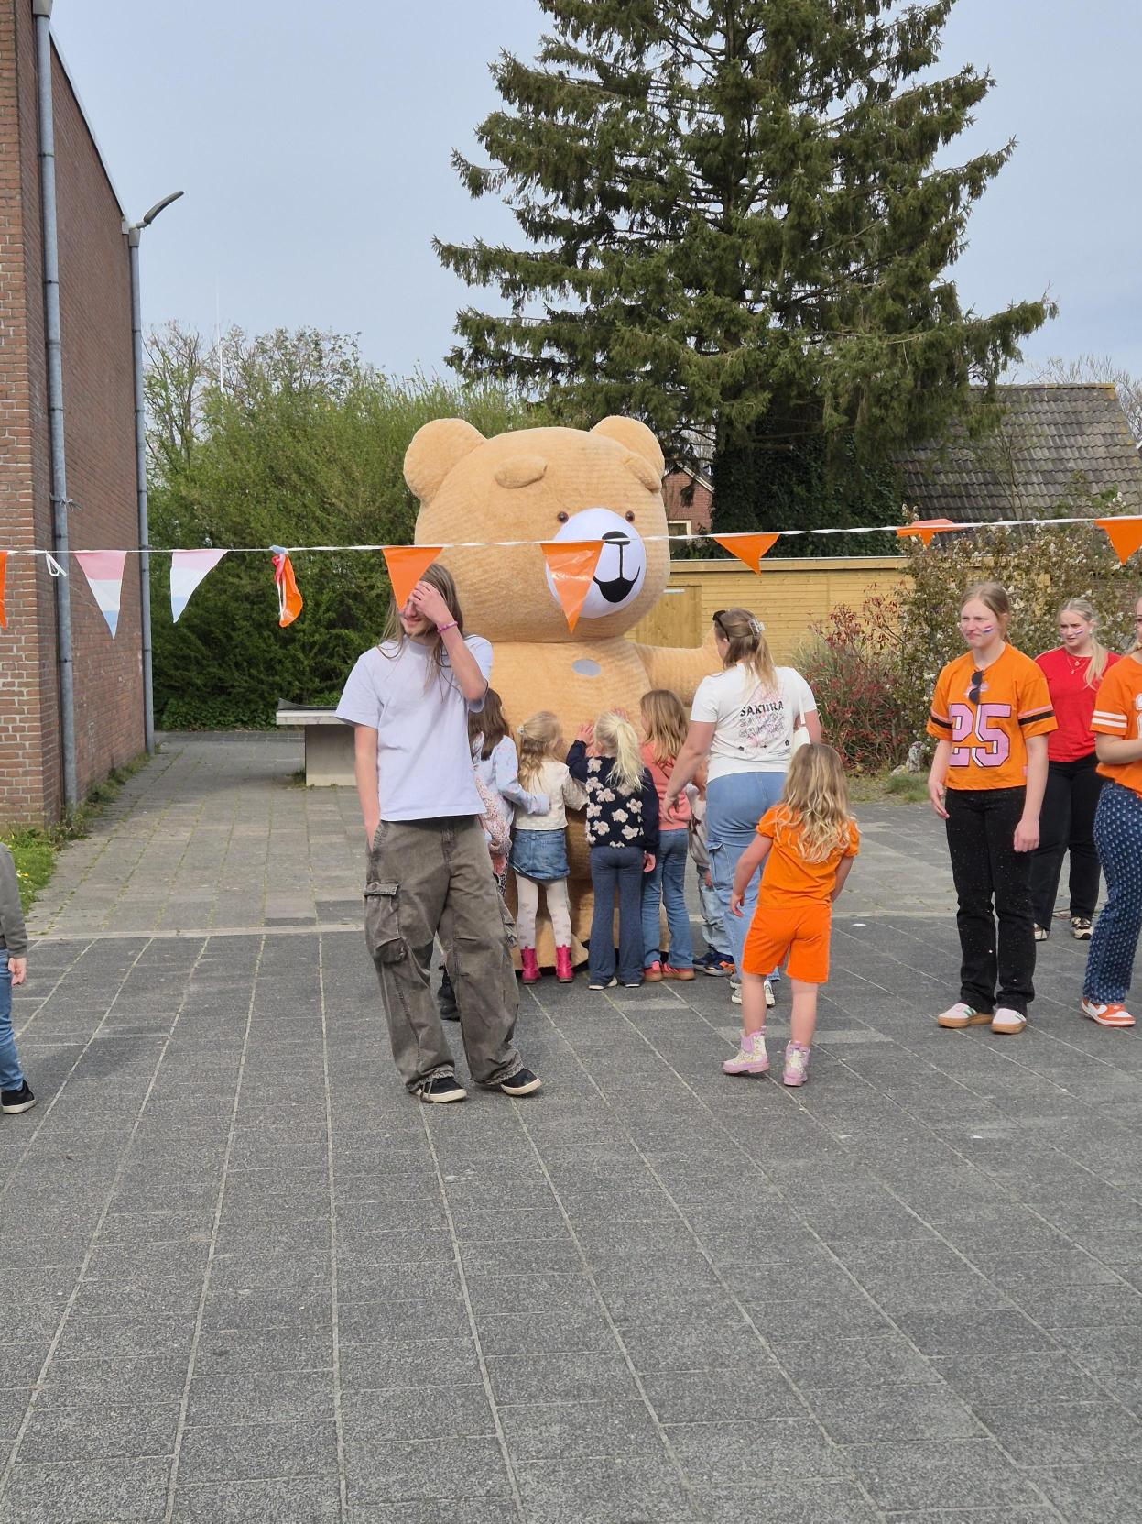
*Koningspelen





Tekst: Lucia Marthas Muziek: Luuk van Kesteren & Willem Laseroms

De Koningsspelen Ola ole!!! Zijn jullie ready?
Ja, we sporten met z’n allen – doe maar mee
Ja, here we go!!!

Refrein: Olaaa, oleee oleee! (hey hey) Olaaa, oleee oleee! (hey hey) Olaaa, oleee oleee! (hey hey) Ja, we sporten met z’n allen – doe maar mee

Couplet 1: Het is tijd om te bewegen, geen tv of telefoon Iedereen mag weten: sporten is gezond In de zon of in de regen, het kan echt overal Maak plezier en lol, Do Re Mi Fa Sol Pre: Gaan we Hoog en laag (hoog en laag) Snel en traag (snel en traag) Ga zo door… In 3,2,1…

Refrein: Olaaa, oleee oleee! Olaaa, oleee oleee! Olaaa, oleee oleee! Ja, we sporten met z’n allen – doe maar mee (Ja, here we go!) Olaaa, oleee oleee! (hey hey) Olaaa, oleee oleee! (hey hey) Olaaa, oleee oleee! (hey hey)

Ja, we sporten met z’n allen – doe maar mee We hebben de O L A, O L E Iedereen doe maar mee Ola ole olee We hebben de O L A, O L E Ja, we sporten met z’n allen – doe maar mee

Couplet 2: In de ochtend goed ontbijten, eet een appel of een peer Samen lekker sporten, elke dag een beetje meer Hand in hand we doen het samen, naar een nieuw record Doe je mee? (Doe maar mee!) Ja, we gaan ervoor Pre: Gaan we Hoog en laag (hoog en laag) Snel en traag (snel en traag) Ga zo door… In 3,2,1…

Refrein: Olaaa, oleee oleee! (hey hey) Olaaa, oleee oleee! (hey hey) Olaaa, oleee oleee! (hey hey) Ja, we sporten met z’n allen – doe maar mee (Ja, here we go!) Olaaa, oleee oleee! (hey hey) Olaaa, oleee oleee! (oleee oleee) Olaaa, oleee oleee!

(hey hey) Ja, we sporten met z’n allen – doe maar mee We hebben de O L A, O L E Iedereen doe maar mee Ola ole olee We hebben de O L A, O L E Ja, we sporten met z’n allen Doe maar mee

Scan de code voor het beluisteren van het nummer


